TEST. ANÀLISI DE LA SEVA ELABORACIÓ I CONCLUSIONS

Bibliografia:

- Martínez Olmo, Francesc (Dept. de Mètodes d’Investigació i Diagnòstic en Educació, Facultat de Pedagogia) i Peró Cebollero, Maribel (Dept. de Metodologia de les Ciències del Comportament, Facultat de Psicologia); Guia per elaborar preguntes tipus test, UB, Barcelona, 2000.
- Pérez Sánchez, Jorge i Torrubia Beltri, Rafael; Proves de rendiment acadèmic, UAB, Departament de Psiquiatria i de Medicina Legal, Unitat de Psicologia mèdica, Barcelona, 1984.
- Ferrer, Ferran (Departament de Pedagogia Sistemàtica i Social) i Martínez Màrius (Departament de Pedagogia Aplicada), UAB; Guia per a l’elaboració de proves d’accés a la universitat, Generalitat de Catalunya, Departament d’Universitats, Recerca i Societat de la Informació, Barcelona, 2000.

Per tal de comprovar l’estat de coneixements sobre evolució en el nostre alumnat de secundària (obligatòria i postobligatòria), concretament en el camp, massa sovint “erm” de l’evolució humana, he realitzat un qüestionari previ que ha estat contestat per 400 alumnes d’ensenyament secundari obligatori i postobligatori de Catalunya i Aragó i un qüestionari definitiu, contestat per 2582 alumnes de secundària de Catalunya (ESO, Batxillerat, CFGM i CFGS). A partir de les dades he realitzat un estudi estadístic que referiré i comentaré més tard.

El fet de triar una prova objectiva té únicament dos motius: rapidesa i objectivitat en la correcció i facilitar l’estudi estadístic de les respostes obtingudes. En canvi, els desavantatges són molts, però es poden resumir en:

- dificultat d’elaborar una prova on estigui present tot el domini de la matèria o objectius que es volen avaluar
- que les preguntes no siguin totes de caire memorístic
- que les preguntes siguin enteses adequadament
- que el test estigui ben elaborat (distractors adients, extensió adequada,…).

Malgrat això, en aquest cas, i tenint en compte que l’objectiu principal que em marcava era detectar els preconceptes erronis, (anomenats en alguns manuals idees alternatives, de manera més positiva) i veure en quina proporció de l’alumnat estan presents aquests preconceptes, la prova objectiva resultava ser la més adient.
Al qüestionari he procurat posar ítems de diversos nivells de dificultat. D’aquesta manera es pot discriminar entre l’alumnat que no té assolits ni els conceptes bàsics, el que sí que els té, i els que tenen un nivell de coneixement de la matèria elevat.

També he utilitzat algunes qüestions de resposta alterna del tipus veritable/fals tot i que no és massa recomanable utilitzar en una mateixa prova diferents tipologies de preguntes.

TEST INICIAL

1. PLANIFICACIÓ I ELABORACIÓ
L’elaboració d’una prova avaluativa, requereix tenir en compte tot un seguit de consideracions i portar a terme unes fases que ens permetin apropar al resultat desitjat. Un exemple de passos a seguir seria (Ferrer, F. I Martínez, M.; 2000):

- Anàlisi de les condicions prèvies i els condicionants, és a dir el marc referencial i el tipus de continguts que volem que siguin presents a la prova. En aquest cas els continguts de coneixements sobre l’evolució, especialment l’evolució humana.

- Delimitació dels objectius específics. Aquests haurien de ser els propis de l’etapa dels alumnes o seguint criteris de maduresa de l’alumnat, però, en el meu cas, aquest objectiu a estat el mateix en tots els nivells d’escolaritat de secundària (obligatòria i postobligatòria) i ha estat detectar idees errònies sobre evolució i la seva persistència. Cal també fer una ponderació dels objectius, que en el meu cas ha quedat reflectida en emfatitzar els ítems sobre l’aparició del bipedisme (primer homínid).

- Delimitació de continguts específics. És a dir realitzar una selecció dels continguts que hauran d’aparèixer en les respostes dels alumnes.

- Estructura general de la prova. On s’ha de perfilar el tipus de pregunta els blocs de continguts, el tipus de resposta, etc.

- Elaboració d’ítems. Consisteix en l’elaboració d’una primera mostra de les preguntes que, en el meu cas, ha estat la tria d’una prova objectiva d’elecció múltiple i de veritable/fals (tot i que hi ha dues preguntes de resposta oberta), anomenada a partir d’ara test inicial.

- Construcció provisional de la prova. En aquest punt cal seleccionar les preguntes o distractors que millor permeten avaluar els objectius/continguts i on cal tenir explícitament els criteris d’avaluació.

- Validació de la prova. On és convenient mostrar la prova a altres persones coneixedores del tema i de la seva didàctica. En el meu cas pel grup de sotscoordinadors i coordinador de les PAU i el tutor del treball, Dr. Daniel Turbon (catedràtic de paleoantropologia de la UB).

- Elaboració de la versió definitiva. Que és la prova que es passarà als alumnes, en aquest cas per fer l’estudi i que ja ha incorporat els suggeriments i millores dels ítems, en aquest cas, el test definitiu.

En la planificació prèvia cal tenir en compte, doncs, la definició clara dels objectius que volem assolir, les passes per arribar-hi i el tipus de prova més adient.

Perquè una prova tipus test o d’elecció múltiple es consideri ben elaborada ha de complir tres requisits: ha de ser fiable, vàlida i objectiva.
Un test és fiable quan les seves puntuacions es mantenen en circumstàncies similars, vàlid si mesura allò que volem mesurar (per exemple ha de ser representatiu de l’àrea de contingut que representa i que s’ha de descriure prèviament) i objectiu si diversos observadors treuen les mateixes conclusions que s’extreuen a patir d’ell.
En el cas de les proves d’elecció múltiple, sota l’enunciat problema hi ha un seguit d’opcions de resposta. En el model que he triat hi ha només una resposta correcta i tres distractors, per tal que el test sigui de ràpida facturació, tot i que en alguna bibliografia es recomana que el nombre d’alternatives sigui de cinc. L’elecció dels distractors no ha estat a l’atzar. Inicialment vaig elaborar una enquesta amb algunes preguntes de resposta oberta per copsar els errors més freqüents que posteriorment han passat a ser els distractors del test definitiu. També, en el qüestionari inicial hi havia preguntes d’elecció múltiple, en aquest cas els distractors eren una primera aproximació i em vaig basar per fer la tria en la meva experiència docent i en els anys que porto com a correctora i elaboradora de preguntes de les PAU de Biologia. El fet d’utilitzar una prova d’elecció múltiple permet mesurar els coneixements més fàcilment que en el cas de les proves en les que cal elaborar una resposta ja que el nombre de preguntes, i per tant la quantitat de continguts, pot ser major. Cal, però, tenir en compte que un nombre indeterminat d’alumnes pot tenir dificultats en l’habilitat de lectura. Així, per exemple, poden llegir erròniament una quantitat d’anys o no entendre l’enunciat de l’ítem.

Per tal d’elaborar uns tests amb ítems d’elecció múltiple de manera correcta, es poden seguir aquestes normes (Pérez, J. i Torrubia, R., 1984):
- Cada ítem ha de servir per mesurar un resultat important de l’aprenentatge.
- Cada encapçalament d’ítem ha de fer referència a un sol contingut/objectiu. En conseqüència només hi pot haver una única qüestió per ítem.
- Redactar l’encapçalament de l’ítem amb llenguatge clar i senzill.
- Incloure les paraules imprescindibles a les opcions de resposta i el màxim de detalls a l’encapçalament.
- Redactar l’encapçalament de forma afirmativa sempre que sigui possible.
- Fer èmfasi en la construcció negativa sempre que calgui utilitzar-la. Evitar negacions dobles (generalment es donen si es planteja una negació a l’enunciat i l’altra a la resposta).
- Assegurar-se que la resposta pretesament correcta ho sigui realment.
- Fer que totes les opcions siguin gramaticalment consistents amb l’encapçalament i que tinguin formes paral·leles a la d’aquest.
- Evitar indicis sintàctics que permetin als estudiants seleccionar la resposta correcta o eliminar una opció incorrecta.
- Fer que les opcions de resposta de distracció apareguin com a possibles i atractives per a l’alumnat poc informat.
- Fer variar la longitud relativa de la resposta correcta.
- Evitar sempre que es pugui l’opció “totes les anteriors” i utilitzar amb molta cura “cap de les anteriors”.
- Variar a l’atzar la posició de la resposta correcta.
- Controlar la dificultat de l’ítem variant el problema a l’encapçalament o canviant les opcions.
- Assegurar-se que cada ítem és independent dels altres. La resposta a un ítem no s’ha de requerir per poder contestar-ne un altre.
- Usar un format eficaç d‘ítem, és a dir, un disseny igual per a tots i una presentació breu i clara. És preferible que no calgui llegir les alternatives de resposta per entendre l’enunciat.
- Si hi ha dates en les opcions a triar cal ordenar-les cronològicament.

També és convenient informar a l’alumnat que fa la prova de l’objectiu de la mateixa i de la forma de contestar-la.

El test inicial no complia algun d’aquests requisits. Els errors comesos estan corregits seguint aquestes normes en el test definitiu..

Test inicial

Qüestionari sobre evolució curs: ies:

1) Quants anys creus que té el nostre planeta?

a. 1000 anys
b. 4500 milions d’anys
c. 10 milions d’anys

2) Quant temps fa que va aparèixer la vida a la Terra?

a. 6 milions d’anys
b. aproximadament 200000 anys
c. 3500 milions d’anys

3) Quant temps fa que va aparèixer la nostra espècie?

a. 2 milions d’anys
b. aproximadament 2000 anys
c. uns 100000 anys

4) Amb quin d’aquests animals creus que compartim un avantpassat més proper?

a. ximpanzé
b. goril·la
c. orangutan

5) Marca V o F segons sigui Veritat o Fals.

- Els humans caçaven dinosaures per poder menjar | V | F
- Les aus tenen els seu origen als dinosaures | V | F
- Amb l’evolució, els ximpanzés es faran més intel·ligents | V | F
- Les espècies que trobem a la Terra sempre han estat les mateixes | V | F
- Les races humanes són molt diferents genèticament | V | F

A més a més, en algun dels IES vaig afegir les següents preguntes que no són tipus test, per copsar les respostes més habituals:

6) Dibuixa o explica breument com creus que era l'avantpassat immediat dels humans (allò que en diuen la “baula perduda”)
7) Cita cinc característiques físiques diferents entre tu i el teu company/a del costat
8) Fes una redacció de tres línies sobre com creus que seran els humans del futur

Alumnes d’Aragó (IES Andalan, IES Ángel Sanz Briz de Casetas i SES Bujaraloz, Saragossa, IES Primo de Ribera de Calatayud; IES Mar de Aragón, Caspe) i de l’institut Estany de la Ricarda d’El Prat de Llobregat.

Nota: Les preguntes 6, 7 i 8, vaig passar-les a només 124 alumnes, ja que encara no estaven formulades tipus test, o de manera que poguessin ser estudiades estadísticament

Els resultats són els reflectits a la Taula 1:
 |  |  |  | Total | 1r cicle |  | 2n cicle |  | Batxillerat
 | Total d'alumnes |  |  | 372 | 147 |  | 197 |  | 28
1 | a |  | 6% | 23 | 11 | 7% | 8 | 4% | 4 | 14%
 | b |  | 52% | 193 | 67 | 46% | 114 | 58% | 12 | 43%
 | c |  | 42% | 155 | 68 | 46% | 75 | 38% | 12 | 43%
2 | a |  | 25% | 94 | 40 | 27% | 47 | 24% | 7 | 25%
 | b |  | 16% | 58 | 26 | 18% | 29 | 15% | 3 | 11%
 | c |  | 59% | 219 | 80 | 54% | 121 | 61% | 18 | 64%
3 | a |  | 44% | 163 | 48 | 33% | 101 | 51% | 14 | 50%
 | b |  | 27% | 99 | 50 | 34% | 46 | 23% | 3 | 11%
 | c |  | 30% | 110 | 49 | 33% | 50 | 25% | 11 | 39%
4 | a |  | 67% | 251 | 89 | 61% | 141 | 72% | 21 | 75%
 | b |  | 18% | 68 | 38 | 26% | 28 | 14% | 2 | 7%
 | c |  | 14% | 53 | 20 | 14% | 28 | 14% | 5 | 18%
5 | av |  | 12% | 44 | 25 | 17% | 18 | 9% | 1 | 4%
 | af |  | 88% | 328 | 122 | 83% | 179 | 91% | 27 | 96%
 | bv |  | 72% | 268 | 99 | 67% | 143 | 73% | 26 | 93%
 | bf |  | 31% | 114 | 49 | 33% | 53 | 27% | 12 | 43%
 | cv |  | 79% | 196 | 69 | 47% | 103 | 52% | 24 | 86%
 | cf |  | 20% | 50 | 16 | 11% | 30 | 15% | 4 | 14%
 | dv |  | 8% | 29 | 18 | 12% | 11 | 6% | 0 | 0%
 | df |  | 92% | 343 | 129 | 88% | 186 | 94% | 28 | 100%
 | ev |  | 35% | 130 | 59 | 40% | 64 | 32% | 7 | 25%
 | ef |  | 65% | 241 | 88 | 60% | 132 | 67% | 21 | 75%

Els resultats obtinguts en aquest test previ, ja reflectien que, tant en els instituts d’Aragó com en el del Prat, l’alumnat manté les seves idees prèvies errònies, ja que la majoria d’instituts els alumnes ja havien treballat el tema d’evolució. Per exemple:

- Un 27% de l’alumnat (cal destacar que al batxillerat encara és l’11%) creu que la nostra espècie va començar a existir “al mateix temps que Jesucrist” ja que afirmen que té una antiguitat aproximada d’uns 2000 anys
- Un 35% de l’alumnat (cal destacar que al batxillerat encara és el 25%) creu que les races humanes són molt diferents genèticament. Alguns dels alumnes, fins i tot, marcaven aquesta resposta encerclant-la més d’una vegada.

Alguns dels dibuixos de la pregunta 5 eren prou significatius per si mateixos…
… alguns amb referències bíbliques més que evidents…
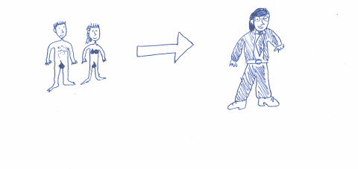

(alumne de 3r d’ESO)

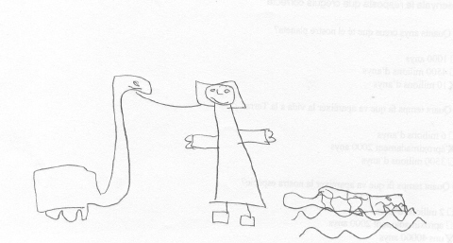
…d’altres amb algun que altre error …

(alumne de 2n d’ESO)

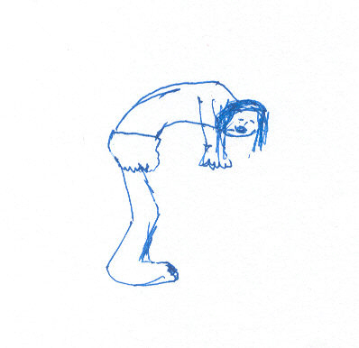
…un grup molt nombrós de dibuixos fent referència a una certa curvatura de l’esquena (digna d’El Geperut de Notre-dame)…

(alumne de 2n d’ESO)

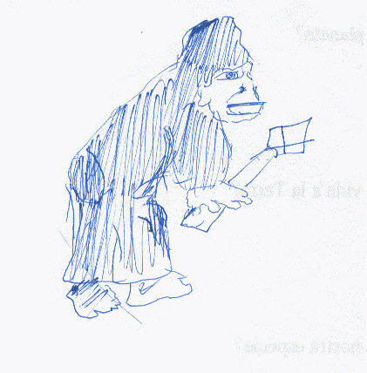
… per d’altres, a més a més de geperuts es tracta d’anar ben armats per distingir-nos dels animals (idea que poden fàcilment extreure de molts llibres de socials de 1r d’ESO)…
(alumne de 2n d’ESO)

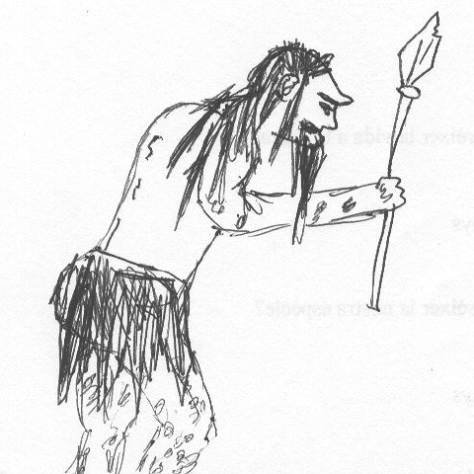
… i a més a més de geperuts i ben armats, l’apariència no l’hem variat massa per un altre grup nombròs de l’alumnat…

(alumne de 2n d’ESO)

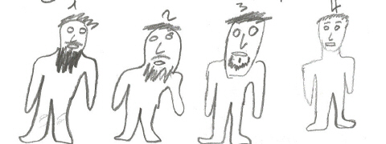
… fins i tot potser només es tracta de retallar-se bé els cabells…

(alumne de 1r d’ESO)

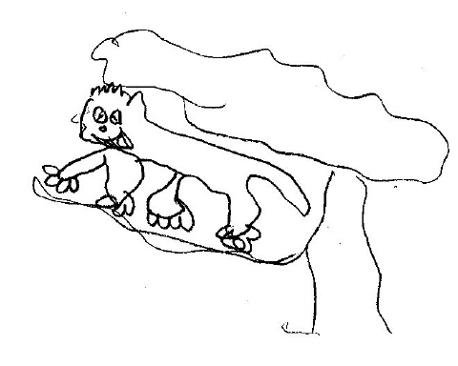
… tot i que alguns potser han mirat evolutivament als nostres cosins i han dibuixat l’avantpassat comú a totes dues espècies…

(alumne de 1r d’ESO)

… És clar que tot aquests dubtes s’entenen perfectament quan es comprova que també hi són a la societat i que sovint, la informació sobre evolució humana que rep l’alumnat és escassa, nul·la o, senzillament, errònia.

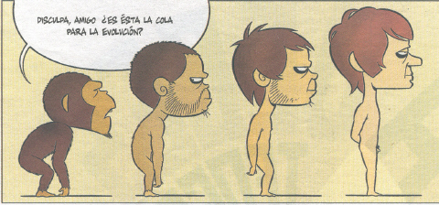
El País. (19 de març de 2004, Generación 2x1)

2. AVALUACIÓ DE LA PROVA

Per avaluar les proves d’elecció múltiple, un cop respostes, s’ha d’analitzar els ítems. Els passos a seguir són els següents (Pérez, J. i Torrubia, R., 1984):

Ordenar els fulls de resposta des de la puntuació més alta fins a la més baixa.
Classificar-los en dos grups segons la puntuació directa: 50 % superior (grup superior) i 50 % inferior (grup inferior). Si el nombre d’alumnes supera els 100 s’acostuma a separar el 27% superior i el 27% inferior.
Per cadascun dels ítems, comptar el nombre d’individus del grup superior que ha triat cada opció i fer el mateix amb el grup inferior.
Registrar-ho al costat de cada ítem, o bé fer una fitxa (veure taula)
Calcular, amb les dades, l’índex de dificultat i l’índex de discriminació segons les fórmules següents:

I. Dif. = | Individus que no responen correctament
I. Dif. = | Nombre total d’individus

A mesura que aquest índex s’acosti a 1 voldrà dir que és un ítem de més dificultat.

I. Disc. = | Individus grup sup.  resposta correcta | - | Individus grup inf.  resposta correcta
I. Disc. = | Nombre total d’individus

Aquest índex és un indicador de si els ítems estan ben dissenyats, ja que, si volem que sigui discriminador, ha de ser contestat millor per l’alumnat del grup superior. El seu valor es troba entre –1 (discriminació negativa perfecta) i + 1 (discriminació positiva perfecta). Si es vol obtenir aquesta última discriminació (+ 1) haurem de tenir prèviament un índex de dificultat de 0,5.

Determinació de l’eficàcia de les opcions no correctes. Així, un bon distractor serà aquell que sigui més triat pel grup inferior que pel superior. També cal pensar que si un distractor és triat per molt pocs alumnes no ajudarà a discriminar.

2.1. Aplicació

Resultats

En aquest cas he utilitzat aquests índexs per calcular la validesa i idoneïtat de les preguntes de resposta múltiple del test inicial (abans de passar el definitiu) per això he agafat una mostra de 100 alumnes d’entre 14 i 16 anys, els he agrupat per nota, i he agafat un 27% amb la nota superior i un 27% amb la nota inferior. Els resultats queden reflectits en la Taula 2.

Taula 2
Ítem | Resposta | Nº respostes del grup de notes superior | Nº respostes del grup de notes inferior
1 | a | 2 | 8
1 | b# | 22 | 2
1 | c | 3 | 17
2 | a | 1 | 12
2 | b | 1 | 4
2 | c# | 25 | 11
3 | a | 10 | 21
3 | b | 4 | 6
3 | c# | 13 | 0
4 | a# | 24 | 13
4 | b | 3 | 10
4 | c | 0 | 4

Les respostes correctes estan marcades amb el símbol #

Els alumnes triats com a mostra són 100 alumnes de 4rt d’ESO de l’IES Primo de Ribera de Calatayud, als que vaig poder enquestar juntament amb la resta (un total de 400 alumnes) que van contestar el test inicial. He triat a tots els alumnes d’un mateix curs escolar per així poder comparar les dades. He escollit 4rt perquè estan en un terme intermedi de maduresa, entre els de primer cicle de l’ESO i els alumnes de Batxillerat que també formen part dels enquestats amb el test inicial.

A la Taula 3 podem veure alumne per alumne el que ha contestat, els punts obtinguts i el grup de notes al que pertany:
Amb * els alumnes que pertanyen al grup superior i inferior de notes.
Taula 3.

I. de Dificultat = | Individus que no responen correctament
I. de Dificultat = | Nombre total d’individus

I. Dif. Ítem 1 =  Per tant, la dificultat d’aquest ítem és de 0,56 | 30
 | 54

I. Dif. Ítem 2 =  Per tant, la dificultat d’aquest ítem és de 0,33 | 18
 | 54

I. Dif. Ítem 3 =  Per tant, la dificultat d’aquest ítem és de 0,76 | 41
 | 54

I. Dif. Ítem 4 =  Per tant, la dificultat d’aquest ítem és de 0,31 | 17
 | 54

Els resultats obtinguts indiquen que l’ítem de més dificultat per a l’alumnat és el tercer. Això m’ha fet canviar una mica l’enunciat per tal que sigui més clar.

I. Discriminació = | Individus grup sup. resposta correcta | - | Individus grup inf. resposta correcta
I. Discriminació = | Nombre total d’individus

I. Disc. Ítem 1 =  Per tant l’índex de discriminació de l’ítem 1 és de 0,74 | 22 | - | 2
 | 27

I. Disc. Ítem 2 =  Per tant l’índex de discriminació de l’ítem 2 és de 0,52 | 25 | - | 11
 | 27

I. Disc. Ítem 3 =  Per tant l’índex de discriminació de l’ítem 3 és de 0,48 | 13 | - | 0
 | 27

I. Disc. Ítem 4 =  Per tant l’índex de discriminació de l’ítem 4 és de 0,41 | 24 | - | 13
 | 27

b) Conclusions

Els resultats obtinguts indiquen que l’ítem que discrimina més és l’1. També, ens indica que els ítems estan ben dissenyats, ja que han estat contestats millor per l’alumnat del grup superior que per l’alumnat del grup inferior.
Tanmateix, en observar a la taula com han estat triades les opcions no correctes i tenint en compte que un bon distractor ha de ser més triat pel grup inferior que pel superior, es constata que:

- A l’ítem 1 el distractor a ha estat més triat pels alumnes del grup de notes inferior però amb una diferència poc significativa respecte a com l’han triat els del grup superior i, per tant, s’haurà de canviar en el test definitiu. També cal fixar-se en el baix nombre d’alumnes que han triat aquest distractor ja que aquest fet ens indica que no ajudarà a discriminar. En tot cas, el distractor c si que ha resultat molt més triat pel grup de notes inferiors.

- A l’ítem 2 el distractor b ha estat més triat pels alumnes del grup de notes inferior però amb una diferència poc significativa respecte a com l’han triat els del grup superior i, per tant, s’haurà de canviar en el test definitiu. També cal fixar-se en el baix nombre d’alumnes que han triat aquest distractor. En canvi, el distractor a sí que ha resultat molt més triat pel grup inferior que pel superior.

- A l’ítem 3 el distractor b ha estat triat pràcticament pel mateix nombre d’alumnes del grup superior que per l’inferior, malgrat aquest fet, es manté en el test definitiu ja que resulta sorprenent que hi hagi alumnes, un 18.5% de la mostra de 4rt d’ESO, que creuen que la nostra espècie només té 2000 anys (confusió amb el calendari cristià). En canvi, el distractor a sí que ha resultat molt més triat pel grup inferior que pel superior.

- A l’ítem 4 els dos distractors, b i c han funcionat com a tals i han estat triats molt més per l’alumnat del grup de notes inferiors, encara que ha funcionat millor el b que el c. En tot cas, el c ha estat molt poc triat, però es manté en el test definitiu ja que no era esperable que hi hagués cap alumne, i representen un 7.5% de la mostra de 4rt d’ESO, que cregués que la nostra espècie està molt emparentada amb l’orangutan.

-Puntuació de l’alumnat:

Les proves tipus test poden també ser utilitzades com a prova de coneixements a avaluar, que en absolut era la missió que tenia en el meu cas. Tanmateix, com a informació exposo a continuació la manera com els manuals recomanen fer la puntuació en aquest tipus de proves.

Un cop eliminats els ítems que es considera poc adients, es pot tornar a passar el test.
Per calcular la nota del test s’ha de comptar les respostes correctes i descomptar les respostes errònies. Per fer això últim cal tenir present la possibilitat que un alumne que respongui a l’atzar ha de tenir una nota corregida de zero. Exemple:

Test de 40 preguntes amb 4 opcions la probabilitat d’equivocar-se és de ¾ i per tant si respon a l’atzar respondrà malament 30:

3/4 = 30/x on x = 30·4/3 = 40

Per tant, si ha contestat totes les preguntes la nota (N) seria:

N = 40 – 40 = 0

Normalment el càlcul de la nota es fa aplicant la següent fórmula correctora:

N = encerts – errors / (opcions de cada ítem – 1)

-Valoració de la prova:

S’obté calculant el coeficient de dificultat que s’obté fent la mitjana aritmètica dels índexs de dificultat de tots els ítems (si s’aproxima a 1 vol dir que la dificultat ha estat gran, es considera òptim al voltant de 0,5), i el coeficient de fiabilitat (Coef. fórmula 21 de Kuder-Richardson = 1 – M·(K - M)/K·S² on K és el nombre d’ítems del test, M és la mitjana i S la desviació típica de les puntuacions. Es considera vàlida la prova si és superior a 0,6).

TEST DEFINITIU

1.Elaboració

En primer lloc, voldria agrair la col·laboració de tot un seguit de professors de primària, secundària i d’universitat, implicats a la dura, però gratificant, tasca de l’ensenyament, com són: David Pinyol, Domènec Piñol, Jordi de Manuel, Josep M Llort, Joaquim Molina, Dr. Miquel Llobera i Dr. Daniel Turbon, pel seu temps i per les seves correccions i idees per tal d’elaborar i portar a terme aquest test.

Com he esmentat abans, partia per elaborar-ho del test inicial i les respostes que del mateix havien donat els alumnes.

Tot i “l’espectacularitat” dels resultats, calia millorar aquesta primera versió del test, ja que algunes preguntes podien ser una mica confoses. A més. tampoc no hi havia preguntes per detectar idees lamarckianes (per exemple: “L'ésser humà va caminar sobre dues cames per així poder agafar objectes amb les mans”; “Si no utilitzem el dit petit, quan tinguem fills encara el tindran més petit”) o per detectar alguns preconceptes erronis fermament instal·lats a la societat (“Evolucionar significa millorar”; “Som l’espècie més evolucionada”; “L’evolució tendeix cap als humans en l’arbre filogenètic”...). Algunes de les preguntes de veritable/ fals les vaig eliminar, com ara la que deia que els humans primitius caçaven dinosaures, ja que la major part de l’alumnat la considerava errònia (només a primer d’ESO tenien poc clara la situació). D’altres preguntes les he forçat al màxim, com ara la que assegura que els humans som d’espècies diferents, ja que el percentatge d’alumnes que havien contestat afirmativament que les races humanes són genèticament molt diferents era força elevat i volia saber fins a on portaven les seves idees.

Com els resultats obtinguts en el test inicial ja indicaven un coneixement molt baix sobre evolució, i concretament sobre evolució humana, vaig “radicalitzar” els ítems de manera que fossin molt significatius. Així per exemple, si l’alumnat tria la resposta incorrecta al bloc de preguntes de veritable/ fals, crec que es podria valorar com a dins d’una tendència de pensament, ni que hagi triat només una resposta incorrecta, tanmateix, els errors deguts a comprensió lectora penso que han de tenir-se en compte. Voldria destacar que algunes preguntes les he “forçat” molt pel que fa a la seva falsedat, a vegades pràcticament fins el ridícul. Malgrat això han tingut “adeptes”.

Les dates de les quatre preguntes inicials les vaig actualitzar. Això suposava perdre l’arrodoniment i, és per aquest motiu que vaig haver de posar decimals i/o dates no arrodonides també en els distractors.

Un altre canvi realitzat en el test preliminar va ser convertir la pregunta 6, on els alumnes havien de fer un dibuix o explicar breument la baula perduda, en sis ítems de resposta múltiple on els distractors triats són els errors més freqüents detectats a partir de les respostes en el test inicial. En aquest grup de preguntes, vaig decidir posar un test inicial que servís als alumnes per ubicar-se i que quedés més clar que es referien al primer avantpassat que ja pertany únicament a la línia filogenètica de la nostra espècie.

La pregunta 7 em va servir per treballar el tema del racisme ja que en molts casos la descripció consta de característiques atribuïdes a la diferència entre races, i la majoria del nostre alumnat és, si més no actualment, “del país”. Per aquesta raó la vaig mantenir en el test definitiu.

La pregunta 8 em va ser molt útil per formular el nou test ja que donava una primera indicació de la concepció errònia de l’alumnat d’una evolució dirigida i de la idea lamarckiana: “el desús fa que desaparegui l’òrgan”. Concepcions que, entre d’altres, s’havien de comprovar en el test definitiu.

QÜESTIONARI SOBRE EVOLUCIÓ CURS:
IES: LOCALITAT:

-Encercla la resposta que creguis correcta. No deixis cap pregunta sense contestar
1.Quan es va formar el nostre planeta?  a) fa uns 200.000 anys  b) fa uns 8,5 milions d’anys  c) fa uns 4.500 milions d’anys  d) quan Déu el va crear | 3. Des de quan existeix la nostra espècie?  a) des de fa uns 2.000 anys  b) des de fa uns 150.000 anys  c) des de fa uns 2,5 milions d’anys  d) des que Déu va crear el primer humà
2.Quan va aparèixer la vida a la Terra?  a) fa uns 20.000 anys  b) fa uns 6,5 milions d’anys  c) fa uns 3.800 milions d’anys  d) quan es va formar el planeta | 4. Amb quin animal compartim un avantpassat més proper?  a) ximpanzé  b) goril.la  c) orangutan  d) cap, sempre hem estat humans

-Pels evolucionistes, els humans ens vam diferenciar dels simis fa relativament poc temps. Aquest primer avantpassat de la nostra espècie s’ha anomenat la baula (“eslabón”) perduda. Com creus que era aquest primer avantpassat del qual procedim? Encercla les seves característiques:

5. Manera de caminar  - Sobre dues cames semblant a nosaltres  - Sobre dues cames, exactament com ara  - Sobre dues cames però encorbat  - Sobre les quatre potes | 8. Corpulència/complexió  - Com som ara  - Una mica més baixos que ara  - Més baixos i no corpulents  - Més corpulents i forts
6. Hàbitat (on vivien?)  - En coves a les muntanyes  - Entre el terra i els arbres al bosc  - A qualsevol lloc del planeta, com ara  - En cabanes a la sabana | 9. Cua  - Tenien una cua llarga  - Tenien una cua curta  - Tenien cua, però cada vegada més petita  - No tenien cua
7. Mida del cervell  - Petit, per tant eren poc intel·ligents  - Petit, però això no implica poc intel·ligent  - Igual de gran que nosaltres  - Més gran que nosaltres | 10. Aspecte general  - Com l’actual  - Com l’actual però més peluts  - Com ximpanzés caminant sobre dues cames  - Alts, corpulents i peluts

-Encercla la”V” si creus que l’afirmació és veritat i la “F” si creus que és falsa:

11. | Els éssers vius sempre evolucionen per a ser millors. . . . . . . . . . . . . . . . . . . . . . . . . . | V | F
12. | Si uns pares fan gimnàstica, per a ser forts, quan tinguin un fill també serà fort. . . . . . | V | F
13. | Moltes espècies actuals de la Terra són diferents a les de fa cent milions d’anys. . . . | V | F
14. | Els humans som l’espècie superior. Totes les altres van parar d’evolucionar abans. . . | V | F
15. | Les races humanes són molt diferents genèticament, ja que són d’espècies diferents. . | V | F
16. | Encara que passi molt de temps, els ximpanzés no s’assemblaran més als humans. . . | V | F
17. | Els nostres avantpassats van començar a caminar sobre dues cames per poder transportar objectes amb les mans. . . . . . . . . . . . . . . . . . . . . . . . . . . . . . . . . . . . . . . . . | V | F
18. | Si mai utilitzem el dit petit cada vegada els humans tindran aquest dit més petit. . . . | V | F

19.Cita cinc característiques físiques diferents entre tu i el teu company/a del costat.

20.Fes una breu redacció explicant com creus que seran els humans del futur i el perquè.

********

2.RESULTATS

Els objectius principals del test previ eren: comprovar amb els diferents índexs si els ítems i distractors eren adients i recopilar els errors més freqüents, sobre evolució, del nostre alumnat de secundària (obligatòria i postobligatòria) per tal d’emprar-los com a distractors en el test definitiu. Per aconseguir això últim, en el primer test, vaig deixar preguntes obertes. La que em va aportar més dades va ser el dibuix o petita explicació de la baula perduda (ítem 5).Un cop recollides les dades i fet l’estudi estadístic vaig elaborar el test definitiu. En aquest, igual que en el test previ, hi ha tot un seguit de preguntes que intenten detectar aquells errors més freqüents en els conceptes sobre evolució i que he agrupat de la següent manera:

- GRUP 1: Errors comuns, a vegades implantats fermament a la societat.

Ítems: 1ab, 2abd, 3ac, 4bcd, 5cd, 6ad, 7a, 8d, 9abc, 10bd, 11v, 12v, 14v, 15v, 16f, 17v, 18v, 20

- GRUP 2: Raonaments lamarquians (l’ús crea l’òrgan i el desús l’atrofia, impuls de perfecció, herència dels caràcters adquirits durant la vida, etc.)

Ítems: 5c, 7a, 9c, 12v, 17v, 18v, 20

- GRUP 3: Pensament d’una evolució direccional, cap a una fita a aconseguir i la idea que evolucionar significa millorar o de la humanitat com a cim evolutiu.

Ítems: 5c, 7a, 8b, 9c, 11v, 14v, 16f, 17v, 20

- GRUP 4: Idees creacionistes i/o fixistes

Ítems: 1d, 3d, 4d, 5b, 6c, 7c, 8a, 10abd, 13f, 20

(En negreta les respostes més significatives per a un determinat grup. Aquestes respostes són les que he tingut en compte per fer l’estudi estadístic).

Les taules de recollida de dades i els gràfics corresponents que hi ha a continuació, mostren, per a cada nivell, el grau acumulat de respostes que pertanyen a cadascun dels grups. Així, per exemple, en la primera taula podem veure que dels 17 errors freqüents (GRUP 1) possibles, no hi ha cap alumne/a que els hagi comès tots, o bé cap d’ells, però que aproximadament el 20% cometen més de la meitat.

En els gràfics, tal com indica la llegenda, he marcat en colors càlids aquells valors acumulatius que representen les respostes de la majoria dels alumnes.

- GRUP 1: Errors comuns.

 |  | E | S O |  | B | A T | C F | G S
Errors | 1r | 2n | 3r | 4t | 1r | 2n | 1r | 2n | Total
17 | 0% | 0% | 0% | 0% | 0% | 0% | 0% | 0% | 0%
16 | 0% | 0% | 0% | 0% | 0% | 0% | 0% | 0% | 0%
15 | 0% | 0% | 0% | 0% | 0% | 0% | 0% | 0% | 0%
14 | 0% | 0% | 0% | 1% | 0% | 0% | 0% | 0% | 0%
13 | 2% | 1% | 1% | 2% | 1% | 0% | 0% | 2% | 1%
12 | 4% | 2% | 4% | 4% | 2% | 0% | 1% | 5% | 3%
11 | 9% | 6% | 9% | 8% | 6% | 8% | 3% | 17% | 8%
10 | 16% | 14% | 11% | 14% | 14% | 16% | 14% | 12% | 14%
9 | 20% | 18% | 19% | 17% | 18% | 16% | 18% | 29% | 19%
8 | 18% | 23% | 20% | 18% | 19% | 18% | 29% | 17% | 20%
7 | 15% | 14% | 16% | 15% | 17% | 18% | 14% | 10% | 15%
6 | 11% | 11% | 9% | 13% | 9% | 13% | 10% | 5% | 10%
5 | 5% | 6% | 7% | 6% | 10% | 7% | 11% | 5% | 7%
4 | 1% | 3% | 2% | 1% | 3% | 1% | 1% | 0% | 2%
3 | 0% | 0% | 1% | 2% | 1% | 3% | 0% | 0% | 1%
2 | 0% | 0% | 0% | 0% | 0% | 0% | 0% | 0% | 0%
1 | 0% | 0% | 0% | 0% | 0% | 0% | 0% | 0% | 0%
0 | 0% | 0% | 0% | 0% | 0% | 0% | 0% | 0% | 0%
Total | 570 | 497 | 619 | 370 | 305 | 76 | 103 | 42 | 2582

- GRUP 2: Raonaments lamarquians

 |  | E | S O |  | B | A T | C F | G S
 | 1r | 2n | 3r | 4t | 1r | 2n | 1r | 2n | Total
4 | 2% | 1% | 0% | 1% | 1% | 0% | 0% | 2% | 1%
3 | 15% | 14% | 20% | 18% | 21% | 13% | 29% | 21% | 18%
2 | 34% | 34% | 36% | 38% | 40% | 46% | 42% | 50% | 37%
1 | 36% | 37% | 35% | 34% | 30% | 25% | 19% | 10% | 34%
0 | 13% | 13% | 9% | 9% | 8% | 16% | 10% | 17% | 11%
Total | 570 | 497 | 619 | 370 | 305 | 76 | 103 | 42 | 2582

- GRUP 3: Pensament d’una evolució direccional.

 |  | E | S O |  | B | A T | C F | G S
 | 1r | 2n | 3r | 4t | 1r | 2n | 1r | 2n | Total
7 | 2% | 0% | 1% | 0% | 0% | 0% | 0% | 0% | 1%
6 | 8% | 6% | 8% | 7% | 4% | 1% | 3% | 5% | 6%
5 | 22% | 21% | 21% | 20% | 19% | 8% | 17% | 31% | 21%
4 | 25% | 27% | 29% | 31% | 30% | 29% | 27% | 24% | 28%
3 | 24% | 25% | 22% | 22% | 26% | 36% | 33% | 29% | 25%
2 | 14% | 15% | 14% | 16% | 15% | 18% | 15% | 5% | 15%
1 | 5% | 5% | 5% | 3% | 6% | 8% | 5% | 7% | 5%
0 | 1% | 0% | 0% | 1% | 0% | 0% | 1% | 0% | 1%
Total | 570 | 497 | 619 | 370 | 305 | 76 | 103 | 42 | 2582

*Número de respostes dirigistes contestades sobre el total de 7 considerades

- GRUP 4: Idees creacionistes i/o fixistes

 |  | E | S O |  | B | A T | C F | G S
 | 1r | 2n | 3r | 4t | 1r | 2n | 1r | 2n | Total
4 | 1% | 2% | 2% | 1% | 1% | 1% | 1% | 0% | 1%
3 | 3% | 3% | 5% | 3% | 2% | 3% | 1% | 0% | 3%
2 | 13% | 13% | 8% | 10% | 3% | 3% | 6% | 2% | 10%
1 | 14% | 14% | 11% | 14% | 10% | 12% | 11% | 10% | 12%
0 | 70% | 68% | 74% | 72% | 84% | 82% | 82% | 88% | 74%
Total | 570 | 497 | 619 | 370 | 305 | 76 | 103 | 42 | 2582

Un cop analitzades estadísticament les respostes (veure taula i gràfic) es pot arribar a les conclusions següents:

3. CONCLUSIONS

- GRUP 1:

Com es pot observar al gràfic, el pensament dirigista es manté força constant en els diferents cursos. Aproximadament un 50% de l’alumnat respon de manera direccionista a 4 o més de les 7 preguntes estudiades amb aquesta finalitat.
El 90% de l’alumnat comet més de 5 errors dels que es poden considerar greus (el 97% comet més de 4), valors que tan sols disminueixen una mica al batxillerat. Aquests alumnes tenen molt poca informació correcta sobre l’evolució humana i es pot dir que sobre evolució en general. Els seus errors conceptuals són sistemàtics i alguns d’aquests errors només són “justificables” si no han entès la pregunta o algun dels distractors. En tot cas, si ens fixem en els ítems fortament significatius per a aquest grup d’alumnat, veurem que responen segons unes idees fortament implantades a la societat poc informada en temes científics.

Tanmateix, cal tenir en compte que en aquest tipus de qüestionari, on se sol·licita explícitament que no es deixi cap ítem sense respondre, l’alumnat es veu obligat a cercar respostes en el que ell veu “lògic”.

A les quatre primeres preguntes es pot comprovar que hi ha hagut respostes incoherents com per exemple en l’ordre cronològic dels esdeveniments als que es fa referència (Si no es té en compte els alumnes que han deixat alguna de les preguntes sense respondre ni els que han contestat de manera creacionista):

- Planeta > humans > vida: 7% de l’alumnat (es redueix a la meitat al batxillerat).
- Vida > planeta > humans: 7% de l’alumnat (es manté a segon de batxillerat).
- Vida > humans > planeta: 2% de l’alumnat
- Humans > planeta > vida: 1,4% de l’alumnat

És a dir, sobre un total de 1978 alumnes (l’altre 23% dels enquestats corresponen a creacionistes o bé que han deixat alguna resposta sense contestar) un 17,4% cometen algun error d’aquests tipus.

Taula a partir de les respostes en les preguntes 1, 2 i 3.
 |  |  |  | Total |  | E | S O |  | B | A T | C F | G S
 |  |  |  |  | 1r | 2n | 3r | 4t | 1r | 2n | 1r | 2n
 |  |  |  | 1978 | 419 | 362 | 469 | 273 | 264 | 67 | 89 | 35
planeta > vida > humans |  |  |  | 83% | 75% | 83% | 81% | 88% | 90% | 88% | 88% | 91%
 | a | a | a | 67 | 27 | 16 | 10 | 10 | 1 | 1 |  | 2
 | a | d | a | 26 | 10 | 5 | 5 | 5 |  |  | 1
 | a | d | b | 63 | 22 | 8 | 15 | 12 | 3 | 1 |  | 2
 | b | a | a | 12 | 3 | 4 | 3 | 2
 | b | b | a | 13 | 1 | 2 | 6 | 1 | 2 |  | 1
 | b | b | b | 79 | 14 | 4 | 10 | 26 | 17 | 1 | 4 | 3
 | b | b | c | 122 | 27 | 14 | 21 | 23 | 20 | 6 | 9 | 2
 | b | d | a | 7 | 2 |  | 2 | 3
 | b | d | b | 17 | 2 | 4 | 5 |  | 3 | 2 | 1
 | b | d | c | 22 | 6 | 3 | 7 |  | 2 | 2 | 2
 | c | a | a | 28 | 9 | 5 | 8 | 4 | 1 |  |  | 1
 | c | b | a | 22 | 8 | 5 | 3 | 2 | 2 |  | 1 | 1
 | c | b | b | 124 | 14 | 29 | 30 | 18 | 21 | 2 | 9 | 1
 | c | b | c | 134 | 24 | 22 | 41 | 13 | 19 | 5 | 6 | 4
 | c | c | a | 105 | 17 | 27 | 24 | 12 | 18 |  | 4 | 3
 | c | c | b | 286 | 48 | 46 | 62 | 45 | 50 | 22 | 7 | 6
 | c | c | c | 372 | 59 | 76 | 99 | 39 | 56 | 9 | 28 | 6
 | c | d | a | 23 | 6 | 3 | 4 | 3 | 5 |  | 2
 | c | d | b | 55 | 5 | 14 | 14 | 8 | 11 | 1 | 2
 | c | d | c | 66 | 12 | 12 | 12 | 14 | 7 | 7 | 1 | 1
planeta > humans > vida |  |  |  | 7% | 11% | 7% | 6% | 6% | 4% | 3% | 6% | 3%
 | a | a | b | 61 | 25 | 13 | 11 | 8 | 4
 | b | a | b | 10 | 4 | 3 |  | 2 | 1
 | b | a | c | 4 |  |  | 1 | 1 | 1 | 1
 | c | a | b | 43 | 13 | 6 | 10 | 5 | 5 | 1 | 2 | 1
 | c | a | c | 15 | 4 | 2 | 5 | 1 |  |  | 3
vida > planeta > humans |  |  |  | 7% | 9% | 7% | 9% | 5% | 3% | 7% | 4% | 0%
 | a | b | a | 7 | 3 |  | 2 |  | 1 | 1
 | a | b | b | 20 | 5 | 7 | 7 |  | 1
 | a | c | a | 15 | 5 | 2 | 7 |  | 1
 | a | c | b | 51 | 21 | 9 | 15 | 4 |  | 1 | 1
 | b | c | a | 6 |  | 1 | 2 |  | 1 | 1 | 1
 | b | c | b | 14 | 1 | 3 | 4 | 2 | 3 | 1
 | b | c | c | 25 | 4 | 4 | 5 | 7 | 2 | 1 | 2
vida > humans > planeta |  |  |  | 2% | 3% | 2% | 2% | 1% | 2% | 0% | 1% | 0%
 | a | b | c | 22 | 7 | 5 | 5 | 1 | 4
 | a | c | c | 14 | 4 | 3 | 5 | 1 |  |  | 1
humans > planeta > vida |  |  |  | 1,4% | 2% | 1% | 2% | 0% | 1% | 1% | 1% | 6%
 | a | a | c | 15 | 3 | 4 | 5 |  | 2 |  |  | 1
 | a | d | c | 13 | 4 | 1 | 4 | 1 |  | 1 | 1 | 1

Encara que aquests errors s’ubiquen en la seva majoria a primer cicle, no deixa de ser una mica preocupant que es produeixin. Segurament, però, indiquen més una manca d’atenció durant la lectura dels ítems que de comprensió lectora.

Cal destacar els alumnes que creuen un origen molt recent ja sigui del planeta (30% si sumem els distractors a i b), de la vida (35% si sumem els distractors a i b) o encara més sorprenent de la nostra espècie ja que un 14% (11% a primer de batxillerat) s’inclina pel distractor a que afirma que l’antiguitat és de tan sols 2000 anys (eradicant fins i tot períodes coneguts per ells com el de l’Egipte faraònic, el Neolític, etc.)

Gaire bé el 30% d’alumnes (25% si tenim en compte l’ensenyament postobligatori) indica que la vida es va formar al mateix temps que el planeta (pregunta 2 distractor d). Aquesta resposta està fortament correlacionada amb els creacionistes (2 de cada 3 creacionistes contesten d a la 2ª pregunta), però també hi ha alguns alumnes de pensament evolucionista que trien aquesta opció (1 de cada 7). Els alumnes que han triat aquest distractor (d) indiquen un baix coneixement sobre les condicions inicials del planeta i sobre les hipòtesis modernes sobre l’origen de la vida.

 | creacionista | no creacionista | total
2d | 350 | 297 | 647
no 2d | 178 | 1757 | 1935
total | 528 | 2054 | 2582
Un altre dels errors detectats és sobre el simi amb el que tenim un major grau de parentiu genètic (pregunta 4), i per tant evolutiu. Les dades obtingudes són:

Amb el ximpanzé (resposta correcta): 62%
Amb el goril·la: 22%(34% a primer de l’ESO)
Amb l’orangutan: 10% (22% a segon de Batxillerat)
Sempre hem estat humans i no tenim cap parentiu amb cap d’ells: 4% (també als cursos d’ensenyament postobligatori)

El percentatge obtingut per l’orangutan pot sorprendre inicialment però, tant si es té una referència filmogràfica…

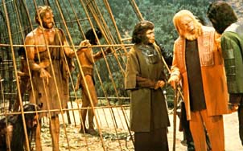
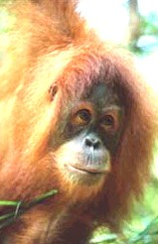

El planeta dels simis (Franklin J. Schnaffner, 1968). Cal adonar-se’n que el científic bé personificat en un orangutà (els ximpanzés són el poble i els goril·les l’exercit).

… com si es té una referència a la història de la ciència…
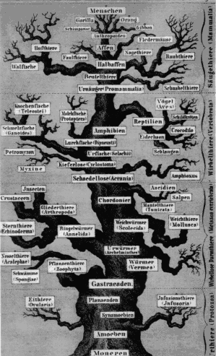
Arbre filogenètic elaborat per Ernst Haeckel (1896), un dels seguidors de Darwin.

Home
Orangutan
Goril·la
Gibó
Ximpanzé

Home-simi

Ampliació dels noms del gravat.

I si observem amb detall la versió anglesa de l’època, encara està més clar…

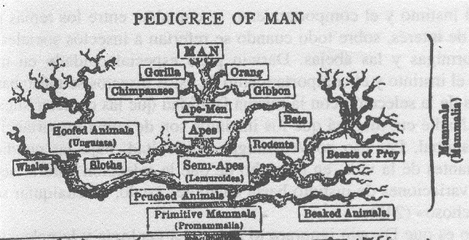
Home
Orangutan
Goril·la
Gibó
Ximpanzé

Home-simi

…Ja es pot entendre millor l’error.

Les preguntes 5 fins a la 10 ha estat on s’ha acumulat bona part dels errors comesos pels alumnes. L’origen dels homínids és un dels punts de l’evolució humana que ha canviat més en els últims vint anys. A més a més, el tema es relaciona fortament amb l’origen del bipedisme i sobre aquest punt en particular, són molts els llibres de text, vídeos, pel·lícules, … que no s’han actualitzat i reforcen el clixé fermament instaurat a la societat que el bipedisme es va adoptar com a medi usual de locomoció en un medi tipus sabana i que es va aconseguir com una mena d’incorporació progressiva de l’esquena sobre els membres posteriors. Totes dues idees han estat desestimades actualment per diferents tipus de proves (fòssils, paleoambient, fauna associada,…).
No s’ha trobat cap fòssil amb un bipedisme intermedi entre l’actual i els quadrúpedes. Fins i tot els australopitecins més antics, com Australopithecus anamensis de fa entre 4,2 i 3,9 milions d’anys o espècies com Orrorin tugenensis amb una antiguitat de 6 milions d’anys caminaven amb un bipedisme perfecte (com ho demostren els fòssils trobats de l’articulació del genoll, la inclinació del fèmur, la forma de la pelvis, la disposició paral·lela a la resta de dits del dit gros del peu, la posició avançada del foramen magnum, etc,). Pel que s’ha descobert i estudiat fins ara, mai hem tingut una mena de postura forçada cap endavant que ni tan sols seria possible si ens fixem en la distribució muscular que suposaria aguantar un cap i unes espatlles desplaçades endavant respecte el centre de masses. Malgrat això, els errors no són només de l’alumnat:

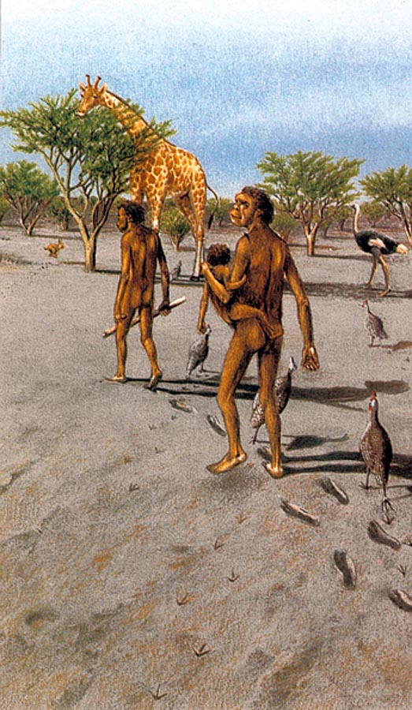
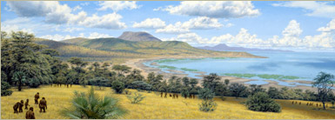
En realitat l’ecosistema hauria estat semblant a aquest dibuix de J H. Matterns

(pàg. web de la universitat de Frankfurt)
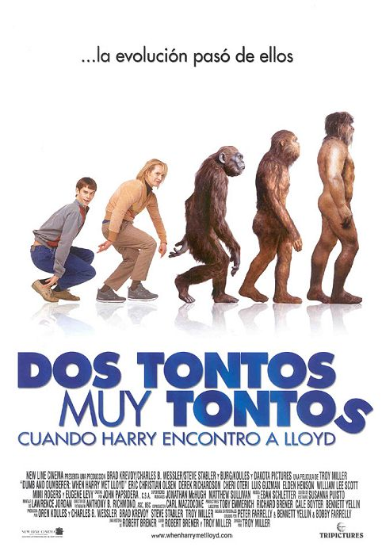
De vegades el bipedisme es presenta com un procés gradual de posar-se dret … i amb els tontos en un primer estadi evolutiu

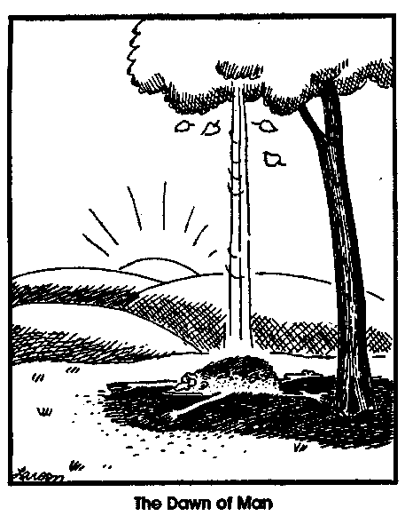
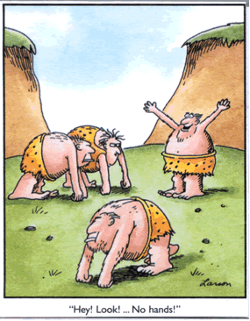

… D’altres vegades, però, l’explicació es basa en un canvi molt més ràpid.

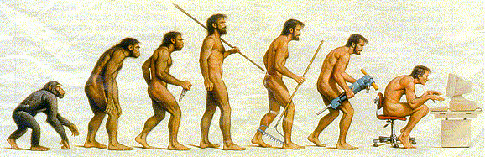
…O amb una involució anatòmica…

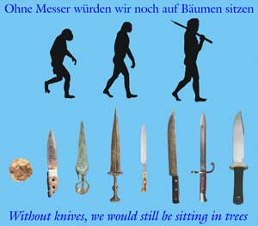
…O en una mena de cursa armamentística.

“Sense ganivets, encara estaríem als arbres”

Així, s’entén que a la pregunta 5, més del 60% de l’alumnat (percentatge que es manté i fins i tot se supera al batxillerat) cregui que hem passat per un estadi evolutiu on anàvem encorbats.

També és un error, segurament lligat a la poca antiguitat suposada a l’origen dels homínids, la situació d’aquest avantpassat primigeni (pregunta 6) en coves (65%, fins i tot se supera al batxillerat) o en cabanes(4%). Potser, si l’enunciat de l’ítem hagués fet referència als australopitecus, no hi hagués hagut un percentatge tan alt d’errors, però crec que l’explicació que es donava era prou entenedora. La raó de no esmentar els australopitecus era clara, actualment estan sortint noves espècies que de moment no es consideren pertanyents a aquest gènere com l’Ardipithecus i d’altres, i són anteriors a aquells.

La pregunta 7 té els distractors erronis a i d que són oposats. És especialment greu l’a (37% de l’alumnat, fins i tot al batxillerat) pel fet de ser una idea socialment admesa que un cervell gran correspon a una persona més intel·ligent i per tant, un cervell petit indica que el posseïdor/a no serà massa espavilat. En primer lloc caldria indicar sempre la mida relativa del cervell respecte la mida del cos. De no fer-ho així, estaríem admetent que la immensa majoria dels grans mamífers són més intel·ligents que la nostra espècie, o fins i tot que els homes són més llestos que les dones ja que de mitjana tenen el cap més gran. Però, tot i relativitzant la mida del cervell, ja fa molt de temps que se sap que l’important pel que fa a la intel·ligència, entesa en el sentit més ampli de la paraula, és la complexitat de la xarxa neuronal i la maduresa de les zones cerebrals implicades en els processos més elaborats. El d aniria lligat a la idea que comentaré amb les preguntes següents.

La imatge cinematogràfica del “cavernícola” corpulent i fort, també ha tingut segurament una forta influència en els que han triat el distractor d de les preguntes 8 i 10.

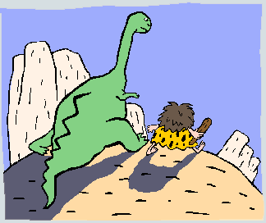
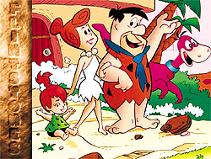
Errors inclosos!

Un 47% de l’alumnat (el percentatge als batxillerats és un preocupant 63%) pensa que els primers homínids eren més corpulents i forts, encara que el percentatge baixa fins a un 21% quan la resposta es porta fins el límit (apartat d de la pregunta 10).

Pel que fa a la pregunta 9, els distractors a (4%) i b (4%) indiquen un baix coneixement de la filogènia dels primats (ordre al que pertany l’ésser humà) ja que tan sols els simis del nou món tenen cua, mentre que tots els africans no en tenen, i és amb aquests últims amb els que tenim un avantpassat comú més recent. Tanmateix, aquests distractors han estat triats per un percentatge no massa elevat (8% en total) de l’alumnat.

Pel que fa a les preguntes de veritable/fals, és a dir de la 11 fins la 18, cal analitzar-les detingudament.

La pregunta 11 ha estat massivament considerada certa, un 79% de l’alumnat, quan de ser així, mai hi hauria hagut cap extinció d’espècie. Mentre que sabem que més del 90% de les espècies que alguna vegada han poblat la Terra, s’han extingit. És cert que de vegades les causes han estat un fort canvi climàtic o alguna altra catàstrofe a nivell pràcticament planetari, però sovint, una evolució que els hagi portat cap a una especialització extrema, ha estat suficient. A més, si pensem que les mutacions són culpables de bona part de la variabilitat, i per tant de l’evolució entesa com a canvi, i que aquestes mutacions són a l’atzar, perd tota lògica pensar que aniran sempre cap a millor. És evident que cal relacionar aquest resultat amb el pensament d’una evolució dirigida cap a una mena d’ésser final i perfecte.

Les preguntes 12 i 18 seran tractades en el grup del lamarquisme.

La pregunta 14 (contestada erròniament com a veritable per un 39% de l’alumnat) serà tractada en part en el bloc de l’evolució dirigida. Però també cal parar atenció al fet que afirma que l’evolució de les espècies és una mena de fenomen que estudiem, “encara que ja ha passat”, és a dir que les espècies han deixat ja d’evolucionar. Aquest estaticisme és una percepció molt antropocèntrica del món. Tots els fenòmens que suposen un canvi lent i gradual, que supera la nostra comprensió temporal, ja siguin fenòmens geològics, astronòmics o la pròpia evolució de les espècies, ens costen més de creure i pensem que en el moment temporal particular en el que vivim no se’n donen.

La pregunta 15 ha estat contestada com a veritable per un 27% de l’alumnat(el percentatge als batxillerats baixa fins el 12%). Cal destacar, que aquesta pregunta ha estat modificada respecte del test inicial. En ell, figurava tan sols la primera part de la pregunta, és a dir, que “les races humanes són molt diferents genèticament”, llavors havia estat contestada afirmativament per un nombre tan elevat de l’alumnat, 35% en total i un 25% al batxillerat, que he pensat de “forçar-la” al màxim per veure quin era el resultat. Afegint que ”som d’espècies diferents” ha disminuït molt la seva acceptació. Però és preocupant que encara sigui triada com a certa, sigui perquè l’alumnat no té clar el concepte d’espècie, o sigui, (i això seria encara més preocupant) per connotacions de caire racista.
Val a dir, que aquesta pregunta podria ser discutible fins i tot en el concepte de raça aplicat als humans, ja que cada vegada són més els científics que, fent cas als descobriments del genoma humà, afirmen que no existeixen les races. En tot cas, es pot admetre l’existència de diferents distribucions al·lèliques en zones planetàries que pel seu clima, o pel seu aïllament, han mantingut a la població, unes proporcions al·lèliques, en alguns gens, diferents a la de la resta del planeta, degut a l’adaptació propiciada per la Selecció Natural.

La pregunta 16 la vaig treure a partir de la meva assistència com a públic a la presentació del llibre “La especie elegida” escrit per l’equip de les excavacions d’Atapuerca. En el torn de preguntes del final de la presentació, una persona del públic va demanar a l’Eudald Carbonell (codirector de l’excavació) si els ximpanzés evolucionaran cada cop més cap a una semblança amb els humans. La resposta del paleoantropòleg em va encantar: “No, és clar, en tot cas cada vegada seran més ximpanzés”. El 40% de l’alumnat respon fals i això podria resultar preocupant, ja que indica no només una direccionalitat en l’evolució, sinó que a més l’evolució té com a punt culminant l’ésser humà. Però si ens fixem bé, malgrat la indicació explícita de no deixar-se preguntes en blanc, un 3% de l’alumnat ho ha fet en aquesta pregunta. Això m’ha ajudat a donar una possible explicació alternativa: senzillament, la presència de la negació a la pregunta (“no s’assemblaran més als humans”) ha despistat als alumnes, que tot i tenir clar el que volien contestar, no sabien si marcar-la com a certa o com a falsa.

La pregunta 17 té unes clares al·lusions al lamarquisme i a una direccionalitat en l’evolució. Malgrat això, la comento en aquest apartat per l’elevat nombre d’alumnat que l’ha triat com a certa, un 73%. En aquest cas, es tracta d’un error “històric”. És a dir, fins que als anys 70’s es van començar a trobar fòssils del crani i de l’esquelet postcranial d’australopitecins, no es va poder comprovar que el desenvolupament de la capacitat cranial va ser molt posterior al bipedisme. A més, la frase diu “per poder” i això indica una idea lamarquiana típica: la funció crea l’òrgan.

Pel que fa a la pregunta 20, són molts els alumnes que han indicat que tindrem un cervell més gran perquè serem més intel·ligents i en canvi no tindrem el dit petit ni a les mans ni als peus. Evidentment, aquestes idees no per molt esteses a la societat són certes. En primer lloc l’evolució és a l’atzar i no té una direccionalitat, en segon lloc el desús no redueix els òrgans ni l’ús els desenvolupa, això seria totalment lamarquià, ja que estaria dient que s’hereten els caràcters adquirits durant la vida, (només cal observar que els nostres avantpassats homínids tenien el dit petit tan petit com el nostre), i per últim que un cervell més gran no indica major intel.ligència, lligada, com he mencionat anteriorment a les connexions neuronals i al desenvolupament de certes àrees majoritàriament del lòbul frontal del cervell.

- GRUP 2:

- Hi ha un 89% d’alumnes que tenen un pensament lamarquià (lleugerament inferior al batxillerat), és a dir, que contesten una o més preguntes de les 4 seleccionades per aquest grup. També en aquest cas es demostra que el pensament segueix el procés històric de descobriment de la Ciència. He considerat que pertanyia a aquest grup fins i tot l’alumne que només marcava com a cert 1 dels distractors seleccionats ja que tots ells tan sols es podien triar si existia un pensament lamarquià.

A la pregunta 5 l’elecció del distractor c té connotacions lamarquianes i direccionals, ja que indica que la funció fa a l’òrgan i una finalitat, “esperit de millora”, on, si vols ser bípede, t’has d’anar incorporant. Tanmateix aquest distractor podia ser triat per desconeixement o per influència dels mitjans de comunicació, raó per la que no l’he considerat en el gràfic.

La pregunta 9 en el seu distractor c, fa referència a una reducció de la cua per desús. Ha estat triat per un 36% de l’alumnat, mantenint-se aquest valor tan elevat durant l’ensenyament postobligatori.

La pregunta 12 ha estat contestada com a certa per tan sols un 7% de l’alumnat. Aquesta dada és inferior a l’esperada. Segurament, el fet de ser un dels exemples típics i clars que s’utilitzen quan s'explica la no herència dels caràcters adquirits, té molt a veure amb aquest resultat tan baix. Tanmateix, 176 alumnes han respost afirmativament.

Les preguntes 17 i 20 ja han estat comentades.

La pregunta 18 ha estat contestada com a certa per un 48% de l’alumnat (el percentatge als batxillerats puja fins el 61%), és un dels errors més estesos a la societat i per tant també en els nostres alumnes. En aquest ítem no hi ha dubte que, tal com està formulat, el desús pot fer desaparèixer un òrgan amb el pas de les generacions.

- GRUP 3:

- Hi ha un 80% d’alumnes que tenen la idea d’una evolució dirigida cap a una fita a aconseguir, és a dir que han contestat 3 o més distractors de les 7 preguntes triades per detectar aquesta idea alternativa. Per a alguns, aquesta fita no és tan sols millorar sinó que l’evolució de les espècies ha culminat en l’ésser humà.

Moltes de les preguntes ja han estat comentades, per tant només faré referència a les que no ho han estat, o a aquelles on hi ha una característica remarcable per aquest grup.

A la pregunta 14, se’ns presenta una evolució no només direccional sinó que, a més a més, té com a punt culminant l’ésser humà. Ja hem vist que històricament els evolucionistes també tenien aquesta idea i, fins i tot, personatges força contemporanis com Teilhard de Chardin del segle passat, creien en una evolució cap a estats superiors que culminaven en l’ésser humà. Aquesta idea, però, és fàcilment rebatible als alumnes, només cal demanar-los en quins aspectes creuen ells que superem als animals. De seguida surt la capacitat intel·lectual com a desencadenant de la nostra “superioritat i cosmopolitanisme”, un cop en aquest punt cal fer-los veure en quines característiques ens superen la resta d’éssers vius a nosaltres (per exemple se’ls pot fer veure que els organismes autòtrofs, es “fabriquen” el seu propi aliment a partir de substàncies no energètiques i tan sols necessitant de la llum solar). Com he comentat anteriorment, aquesta pregunta ha estat contestada com veritable per un preocupant 39% de l’alumnat (136 alumnes eren d’ensenyament postobligatori dels 381 totals d’aquest nivell).

A la pregunta 20, per a bona part del nostre alumnat, els humans del futur seran una cosa així (tal com es pot interpretar dels resultats de la pregunta 20):

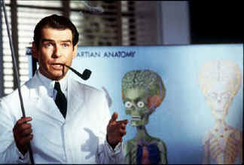
Imatge de la pel·lícula Mars attacks (Tim Burton,1996). On queda clar que tindrem un cervell gran a força d’usar-lo.

Realment Lamarck triomfa!

- GRUP 4:

- Hi ha un 26% d’alumnes que tenen idees creacionistes i/o fixistes, és a dir, que a les preguntes 1, 3, 4 o 13 han contestat el test afirmativament segons aquest pensament en, com a mínim, una d’elles.

La majoria de preguntes per a la seva detecció, es troben en el primer bloc. Les preguntes 1, 3 i 4 amb l’opció d, han estat triades per un 16%,18% i 4% de l’alumnat respectivament (reduint-se els percentatges a la meitat en el cas de les dues primeres preguntes i mantenint-se a la tercera al batxillerat). Així, dels 405 alumnes que creuen que Déu va crear el món un 19% creuen, però, que no va crear els humans. Tanmateix, un 27% dels 453 que creuen amb l’origen diví dels humans, no creuen que Déu creés la Terra.

Cal destacar que dels 453 que creuen que Déu va crear els humans (pregunta 3), un 72% responen que sí que tenim (pregunta 4) un avantpassat comú amb algun primat:

Opció triada | Número de respostes | Percentatge
- | 2 | 0%
a | 196 | 44%
b | 113 | 25%
c | 59 | 13%
d | 83 | 18%

Curiosament, aquest primat avantpassat nostre és l’orangutan per a un 13% dels alumnes creacionistes, mentre que el percentatge d’aquesta resposta en els alumnes no creacionistes és del 10%, 207 alumnes). També, val a dir que la resposta correcta (a) l'encerta tan sols un 44% en el cas dels alumnes creacionistes, mentre que el percentatge puja fins el 66% en els no creacionistes.

Cal destacar el tant per cent obtingut a primer cicle 20% en el cas de les dues primeres preguntes (distractor d). Una proporció, però, que disminueix progressivament amb l’edat.

Aquest tipus de respostes penso que haurien estat encara més alt si el test hagués estat formulat d’una altra manera. Els alumnes que han marcat l’opció d, han d’estar fortament convençuts que és la correcta, ja que tota la resta de distractors són dates, i per tant, el distractor d és dissonant. A més a més, alguns alumnes han arribat a indicar explícitament que no creuen en la teoria de l’evolució, és a dir, que contesten tot el bloc de preguntes de la 5 a la 10 perquè se’ls indica que ho facin i fins i tot arriben a indicar fals a totes o a la majoria de les preguntes de veritable/fals, senzillament perquè parlen d’evolució. També he comparat els alumnes creacionistes segons el primer bloc amb els que contesten fals a la pregunta 11 (150 alumnes, 22%) i el mateix pels no creacionistes (367 alumnes, 19%) la correlació és més alta en els alumnes creacionistes, però la diferència és poc significativa.

En tot cas, si és consulta els pronunciaments que ha tingut l’església sobre el tema de l’evolució, es veu que, malgrat l’acceptació de la teoria o teories evolutives, continua enviant-se un missatge confús, on l’ésser humà, com a mínim, té un estat diferent (incorporació de l’ànima) a la de la resta d’animals. Així, per exemple, en el missatge que va emetre l’actual Papa, Joan Pau II, el 22 d’octubre de 1996 a l'Acadèmia Pontifical de Ciències, es poden veure alguna d’aquestes idees:

A la seva Encíclica Humani generis (1950), el meu predecessor Pius XII ja havia declarat que no hi havia cap oposició entre l’evolució i la doctrina de la fe sobre l’home i la seva vocació, amb la condició que un no perdés de vista diversos punts indiscutibles (cf. AAS 42 [1950], pp. 575-576).
Avui, gaire bé mig segle després de la publicació del coneixement Encíclic, s’ha conduit al reconeixement que la evolució és més que una hipòtesi. És en veritat notable que aquesta teoria cada cop més ha estat acceptada pels investigadors, després d’una sèrie de descubriments en diversos camps del coneixement. La convergència, ni buscada ni fabricada, dels resultats de treballs realitzats per separat, és en sí mateixa un argument significatiu a favor d’aquesta teoria.
Tot i així, mentre la formulació d’una teoria com la de l'evolució compleix amb la necessitat de la consistència amb les dades observades, pren prestat certes nocions de la filosofia natural. I, en realitat, millor que la teoria de l’evolució, hauríem de parlar de diverses teories de l’evolució. D’una banda, aquesta pluralitat té a veure amb les diferents explicacions avançades per al mecanisme de l’evolució, i de l’altra, amb la diferent filosofia en la que està basada. D’aquí l’existència del materialisme, reduccionisme i interpretacions de l’esperit. S’ha de decidir aquí on està el veritable paper de la filosofia i, més enllà d’això, de la teologia.
Pius XII va accentuar aquest punt essencial: si el cos humà pren el seu origen de la matèria de vida preexistent, l’ànima espiritual és creada immediatament per Déu ("el animal enim creari Deo inmediato catholica fides números retinere inhet "; Encíclica Humani genérico, AAS 42 [1950], p. 575).
Per tant, les teories de l’evolució que, conforme a la filosofia que les inspira, consideren a la ment com sorgint de les forces de la matèria viva, o com a simple epifenomen d’aquesta matèria, són incompatibles amb la veritat sobre l’home. Tampoc ells són capaços de moldre la dignitat de la persona.
(…) La consideració del mètode usat en diferents branques del coneixement fa possible reconciliar dos punts de vista que semblarien irreconciliables. Les ciències de l’observació descriuen i mesuren múltiples manifestacions de vida amb precisió creixent i els correlacionen amb la línia del temps. El moment de transició en el camp espiritual no pot ser objecte d’aquesta classe d’observació, que tot i així, pot descobrir en el nivell experimental una sèrie de signes molt valuosos que indiquen que és específic a l'ésser humà.

Vist el que diu l’església, els alumnes que han triat el distractor d en aquestes primeres preguntes, van un pas més enllà. Fan una mena d’interpretació literal del Vell Testament de la Bíblia i afirmen que Déu va fer la Terra i als homes, negant implícitament l’evolució, cosa que no fa ni l’actual estament ecumènic.

Pel que fa al bloc de preguntes 5 a 10 he decidit no tenir en compte les respostes que indiquen que el primer avantpassat era com nosaltres ja que, malgrat els creacionistes contestarien en aquest sentit, un alumne evolucionista poc informat també podria confondre’s (tal com he indicat abans molts dels alumnes de primer cicle mentre contestaven aquest bloc tenien en ment l”home de les cavernes”).

La pregunta 13 ha estat considerada com falsa per una proporció baixa de l’alumnat, 8% o el que és el mateix 216 alumnes, (percentatge que es manté a l’ensenyament postobligatori). Aquesta resposta és clarament fixista, per tant, cal interpretar-ho com que els alumnes si són conscients que la vida a la Terra no sempre ha estat la mateixa i per tant, ni que sigui de manera implícita, creuen en l’evolució.

A mena de conclusió final…

Potser cal que el professorat, tant de l’ESO com del Batxillerat, prenguem nota del que realment creu el nostre alumnat sobre el tema de l’evolució. Cal connectar amb les seves idees alternatives i portar-les al terreny científic. No es tracta de cap lluita antireligiosa, penso que a les aules on treballen els companys de religió pot transmetre a l’alumnat valors molt positius i valuosos en el camí d’ajudar a formar persones; sense renegar, però, del nostre passat, present i futur animal.

